ZAMAWIAJĄCY:

Enea Elektrownia Połaniec S.A.
Zawada 26
28-230 Połaniec

Specyfikacja Warunków Zamówienia
na realizację zadania :

„Ocena zgodności układu podawania paliwa od wywrotnicy wagonowej WW2 do palników pyłowych wraz z infrastrukturą towarzyszącą z co najmniej minimalnymi wymaganiami bezpieczeństwa”

Zawada, Kwiecień 2025 r.

KATEGORIA USŁUG WG KODU CPV

71350000-6 | Usługi inżynieryjne, naukowe i techniczne
71310000-4 | Doradcze usługi inżynieryjne i budowlane
71600000-4 | Usługi w zakresie testowania technicznego, analizy i konsultacji technicznej

sporządził: | sprawdził pod względem  merytorycznym: | sprawdził pod względem  formalno-prawnym:

ZAKRES RZECZOWY I TECHNICZNY

.

Definicje techniczne
1. | Zamawiający | Enea Elektrownia Połaniec S.A.
2. | Wykonawca | Oznacza podmiot, z którym Zamawiający zawarł Umowy na realizację zadania:  „Ocena zgodności układu podawania paliwa od wywrotnicy wagonowej WW2 do palników pyłowych wraz z infrastrukturą towarzyszącą z co najmniej minimalnymi wymaganiami bezpieczeństwa”
3. | Projekt  Inwestycyjny | Dostosowanie Enea Elektrownia Połaniec S.A. do wymagań Rynku Mocy po 1 lipca 2025 roku.
4. | Wymagania zasadnicze | Wymagania zawarte w:  - Dyrektywie maszynowej MD 2006/42/WE wraz z późniejszymi zmianami; Rozporządzeniu krajowym wdrażającym Dyrektywę maszynową 2006/42/WE; Ustawie o systemie oceny zgodności (Dz.U. z 2022 r. poz. 1854) oraz Rozporządzeniu 2023/1230 w sprawie maszyn oraz w sprawie uchylenia Dyrektywy 2006/42/WE Parlamentu Europejskiego i Rady i dyrektywy Rady 73/361/EWG  - Dyrektywie Parlamentu Europejskiego i Rady 2014/35/UE z dnia 26 lutego 2014 r. w sprawie harmonizacji ustawodawstw państw członkowskich odnoszących się do udostępniania na rynku sprzętu elektrycznego przewidzianego do stosowania w określonych granicach napięcia.
5. | Maszyna | Zespół, wyposażony lub przeznaczony do wyposażenia w mechanizm napędowy inny niż bezpośrednio wykorzystujący siłę mięśni ludzkich lub zwierzęcych, składający się ze sprzężonych części lub elementów, z których przynajmniej jedna wykonuje ruch, połączonych w całość mającą konkretne zastosowanie.
6. | Zespół maszyn | Układ maszyn zaprojektowany w celu wspólnego działania w taki sposób, aby elementy sterownicze zatrzymujące (w tym urządzenia do zatrzymywania awaryjnego) mogły zatrzymać nie tylko samą maszynę, ale i wszystkie powiązane z nią urządzenia, jeżeli dalsze działanie tych urządzeń może być niebezpieczne.
7. | Element bezpieczeństwa | Oznacza element, który służy do spełnienia funkcji bezpieczeństwa, oraz którego uszkodzenie lub nieprawidłowe działanie zagraża bezpieczeństwu osób, oraz który nie jest niezbędny do działania maszyny lub który można zastąpić zwykłymi elementami tak, aby maszyna mogła działać.
8. | Dokumentacja | Oznacza projekty podstawowe, projekty budowlane, projekty wykonawcze, montażowe, powykonawcze, dokumentację techniczną, dokumentacje DTR, instrukcje oraz wszelkie rysunki, obliczenia i dane techniczne, raporty z prób i pomiarów, certyfikaty  i inne dokumenty jakościowe, korespondencję Zamawiającego  z Wykonawcą dotyczącą realizacji inwestycji.
9. | Instrukcja użytkowania | Dokument odpowiadający wymaganiom § 58 i §59 Rozporządzenia Ministra Gospodarki z dnia 21 października 2008 r. w sprawie zasadniczych wymagań dla maszyn (Dz.U.2008.199.1228 z późniejszymi zmianami);
10. | Instrukcja eksploatacji | Dokument odpowiadający wymaganiom § 4. 1 Rozporządzenia Ministra Energii z dnia 28 sierpnia 2019 r. w sprawie bezpieczeństwa i higieny pracy przy urządzeniach energetycznych tj.Dz.U.2021 poz. 1210)

- Charakterystyka przedmiotu zamówienia
W ramach Dostosowania Enea Elektrownia Połaniec S.A. do wymagań Rynku Mocy po 1 lipca 2025 roku.” Zamawiający zamierza współspalać razem z węglem paliwo biomasowe w ilości spełniającej osiągniecie parametrów emisji CO₂ w wysokości 550 kg/MWh.
Do podawania paliwa biomasowego (w tym pelletu z drewna, słomy słonecznika, trociny itp.) wykorzystane zostaną urządzenia służące dotychczas do, rozładunku, transportu, przygotowania i podawania paliwa węglowego,
W celu podania mieszanki paliwowej przebudowywany jest ciąg rozładunku, transportu i przygotowania paliwa począwszy od rozładunku z wagonów kolejowych kończąc na podaniu mieszanki pyłowo - powietrznej do kotła (palniki pyłowe).
Zakres przebudowy obejmuje:
- Palniki pyłowe (skrzynie palnikowe)
- Zespoły młynowe:
- podajniki paliwa,
- młyny MKM -33, MR-2100P
- układ kanałów zimnego powietrza i czerpni powietrza do młynów
- Układy odpylania galerii skośnej i galerii przykotłowej zostaną wyposażone w aktywne i pasywne systemy zabezpieczenia przeciwwybuchowego.
- W części ciągu rozładunku i podawania paliwa (część podziemna ) zostanie zainstalowany system sygnalizacji pożarowej oraz SUG.
- Na całym ciągu rozładunku i transportu paliwa (od zmodernizowanej wywrotnicy wagonowej WW2 do palników pyłowych) zamontowane zostaną systemy odpylające dedykowane do paliwa biomasowego).
- Doszczelnienie wszystkich przesypów na drodze podawania paliwa biomasowego począwszy od zmodernizowanej wywrotnicy do zasobników przykotłowych zlokalizowanych na galerii nawęglania.
- Dostosowanie wywrotnicy wagonowej WW2 służącej obecnie do rozładunku węgla do rozładunku paliwa biomasowego.
- Układy elektryczne – zasilania dla nowych urządzeń
- Układy AKPiA oraz sterowania i zabezpieczeń w zakresie rozbudowy istniejących układów o nowo zainstalowane urządzenia (odpylnie, aktywne i pasywne systemy ochrony przed wybuchem, odkurzanie, itp).
Po przebudowie cały układ rozładunku, transportu, przygotowania i podawania paliwa zachowa również swoją pierwotną funkcjonalność tj: rozładunek, transport, magazynowanie, przygotowanie i podawanie paliwa węglowego.

- Przedmiot zamówienia
  - Miejsce zainstalowania urządzeń podlegających Przedmiotowi zamówienia: 28 - 230 Połaniec: Zawada 26, teren Enea Elektrownia Połaniec S.A.
  - W ramach Przedmiotu zamówienia Wykonawca przeprowadzi ocenę zgodności układu podawania paliwa na podstawie obowiązujących przepisów prawa, wymaganiami zasadniczymi, Normami zharmonizowanymi i innymi specyfikacjami [ z uwzględnieniem punktu 2.2.2 poniżej], w tym:
    - Dokona identyfikacji urządzeń i instalacji oraz ustali granice ich eksploatacji.
    - Zweryfikuje kompletność posiadanej przez Zamawiającego dokumentacji w szczególności w zakresie:
  - urządzeń /instalacji / systemów zabezpieczenia przeciwpożarowego i przeciwwybuchowego zainstalowanych na układzie rozładunku, transportu, przygotowania i podawania paliwa do kotła.
  - elektrycznych układów zasilania obiektów w tym m.in.: transformatorów i rozdzielni.
  - elementów układów wykonawczych AKPiA w zakresie bezpieczeństwa i niezawodności.
    - Zweryfikuje i wskaże zakres przepisów oraz określi proponowaną procedurę oceny zgodności, jaka jest wymagana do zastosowana w celu potwierdzenia spełnienia wymagań bezpieczeństwa eksploatacji urządzeń objętych Przedmiotem zamówienia.
    - Przeprowadzi i udokumentuje proces oceny zgodności spełnienia wymagań bezpieczeństwa eksploatacji oraz zdrowia i bezpieczeństwa osób dostosowanego układu zgodnie z wymogami mających zastosowanie Dyrektyw wdrożonych do polskiego prawa.
    - Sporządzi raport z przeprowadzonej oceny spełnienia wymagań w zakresie bezpieczeństwa pracy urządzeń i instalacji wraz zaleceniami ewentualnych działań do wykonania wymaganych w celu spełnienia wymagań zasadniczych bezpieczeństwa przebudowanego układu, (jeżeli będą wymagane). Zalecenia wykazane w raporcie powinny być sformułowane w sposób, który pozwoli wykonać czynności dostosowania (bez potrzeby sięgania do powołanych przepisów i norm).
    - Przygotuje wzory dokumentów do wystawienia przez eksploatującego, potwierdzające spełnienie zasadniczych wymagań bezpieczeństwa zgodnie z obowiązującymi przepisami przez maszyny składające się na układ rozładunku, transportu, przygotowania i podawania paliwa do kotła.
    - Powykonawczo przeprowadzi proces walidacji zakończony raportem mający potwierdzić realizację zaleceń (zgodnie z punktem 2.2.4) oraz wykazać, że zalecane środki bezpieczeństwa zostały wprowadzone prawidłowo, nie pogorszyły stanu istniejącego i nie spowodowały powstania nowych zagrożeń.
    - Będzie na bieżąco współpracował i przekazywał niezbędne informacje Zamawiającemu oraz Inżynierowi Kontraktu, w szczególności mogące mieć wpływ na pozytywny odbiór realizowanej przebudowy opisanej w pkt 1.

- Etapy realizacji Przedmiotu Zamówienia i zakresy obiektowe
Przedmiot zamówienia zostanie podzielony na trzy Etapy realizacyjne:
3.1. Etap I – instalacje i urządzenia od zasuw płytowych (włącznie) pod zasobnikami paliwa poprzez podajnik ślimakowy (z podajnikiem celkowy), młyny MKM-33 (i MR-2100P) wraz z instalacjami przynależnymi (silnikami, wentylatorami młynowymi (typu WPM 97/2, sprzęgłami, przekładniami wraz z układem olejowym) wraz z czerpniami powietrza oraz kanałami zimnego powietrza, pyłoprzewodów do palików pyłowych kotła włącznie, wraz przynależnymi instalacjami elektrycznymi i AKPiA. wraz z nowoprojektowanym taśmociągiem TR-2 (500m3/h) zobrazowanym na rys.4.3
3.2. Etap II- zakres dla modernizacji linii podawania paliwa od budynku A-19-1 (od przesypu z przenośników taśmowych PT43 i PT44 włącznie poprzez przesiewacz rolkowy, elektroseparator, przenośniki taśmowe galerii skośnej PT55 i PT56, przenośniki galerii nawęglania: PT103, PT104, PT105, PT106, PT107, PT108, PT109, PT110, PT111,PT112, PT113, PT116, PT117, PT118, PT60, KS101,KS102,KS111,KS112, zasobniki przykotłowe do zasów płytowych.
3.3. Etap III- od budynku A-2-2 i urządzenia Wywrotnicy Wagonowej numer 2 do bud. A-19-1 (do przesypu z przenośników taśmowych PT43 i PT44 poprzez przesiewacz rolkowy, elektroseparator, przenośniki taśmowe galerii skośnej PT55 i PT56)
Każdy z Etapów nr I,II i III zakończony oddzielnym opracowaniem obejmującym zakres prac określony w pkt. 2.2.
3.4 IV ETAP - Po zakończeniu etapu nr III – Końcowe (zbiorcze) opracowanie Oceny spełnienia wymagań bezpieczeństwa zmodernizowanych urządzeń układu rozładunku, transportu, przygotowania i podawania paliwa do kotła obejmujące wszystkie trzy Etapy – z uwzględnieniem zakresu prac określonym w pkt. 2.2.7

- Schematy graficzne urządzeń:
Poniżej przedstawiono schematy graficzne objęte Przedmiotem zamówienia.
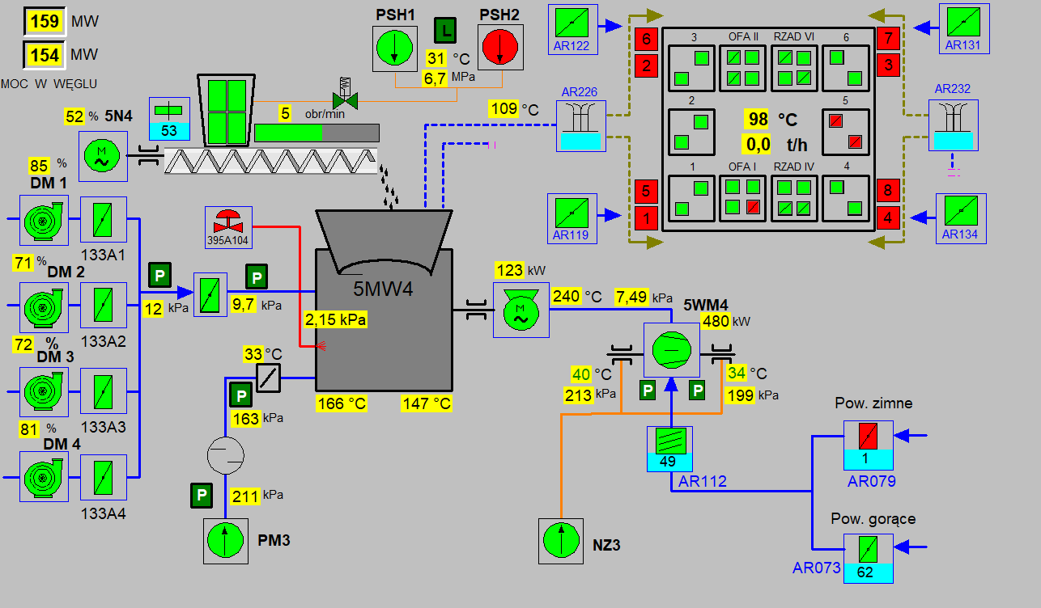
4.2. Schemat graficzny układu podawania paliwa od zasobników przykotłowych do kotła - dla jednego bloku energetycznego – ilość bloków podlegających ocenie: 6 (blok nr 2,3,4,5,6,7)
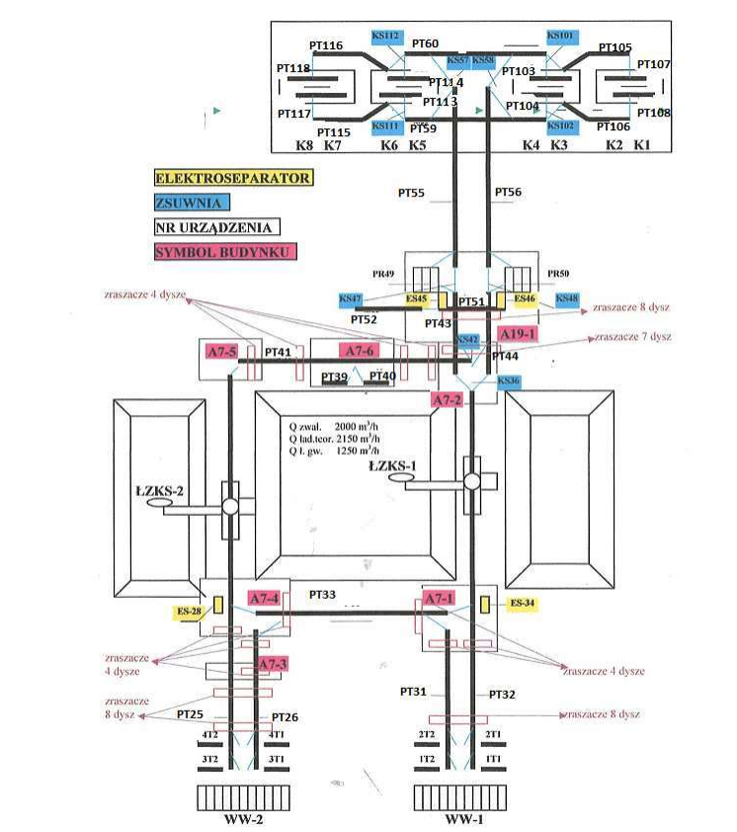

Rys. 4.2 - Schemat poglądowy ciągu transportowego od wywrotnicy WW2, budynek A-2-2, poprzez taśmociągi 3T1, 3T2, 4T1, 4T2, PT-25, PT-26, budynek A-7-3 ,A-7-4 z urządzeniami, ładowarko - zwałowarkę ŁZKS-2, budynek A-7-5, A-7-6, PT-41, PT-43, PT-44, PT-51, PT-55, PT-56, PT-103, PT-104, PT-105, PT-106, PT-107, PT-108, PT-109, PT-110, PT-111,PT-112, PT-113, PT-116, PT-117, PT-118, P-T60, KS-101,KS-102,KS-111,KS-112 do zasobników przykotłowych.

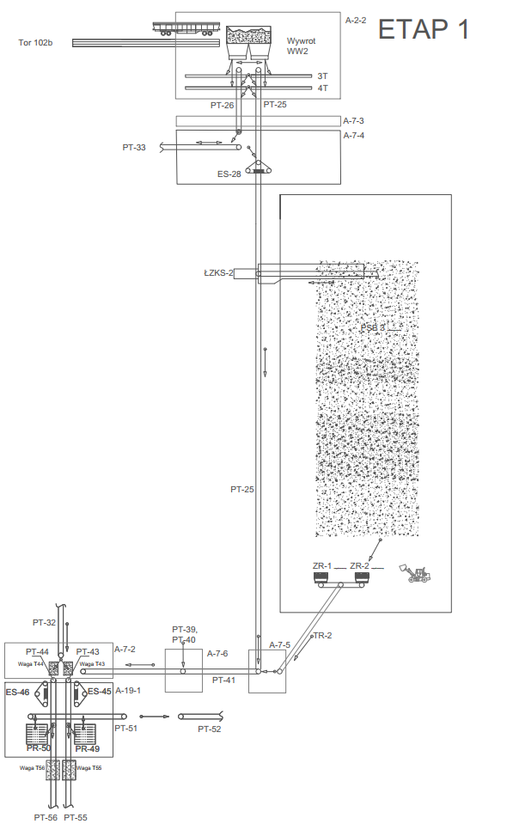
Rys. 4.3 - Schemat poglądowy ciągu transportowego od wywrotnicy WW2, budynek A-2-2, poprzez taśmociągi 3T1, 3T2, 4T1, 4T2, PT-25, PT-26, budynek A-7-3 ,A-7-4 z urządzeniami, ładowarko - zwałowarkę ŁZKS-2, budynek A-7-5, nowoprojektowanym taśmociągiem TR-2 (500m³/h) A-7-6, PT-41, PT-43, PT-44, PT-51, PT-55, PT-56,

- Terminy realizacji
ETAP I - do 3 – miesięcy od podpisania Umowy .
ETAP II – do 6 miesięcy od podpisania Umowy.
ETAP III – do 9 miesięcy od podpisania Umowy pod warunkiem zakończenia dostosowania układów, nie później niż 24 m-ce od podpisania Umowy.
ETAP IV - do 2 miesięcy po zakończeniu dostosowywania układów nie później niż 24 m-ce od podpisania Umowy.

- Harmonogram płatności:

LP | Nazwa | Płatność
1 | ETAP I | 25%
2 | ETAP II | 30%
3 | ETAP III | 30%
4 | ETAP IV | 15%

- Warunki realizacji Przedmiotu Zamówienia.
  - PRZEPISY WŁAŚCIWE dla Enea Elektrownia Połaniec S.A. wymagane do przestrzegania na terenie Zamawiającego:
    - Zastosowanie mają procedury i instrukcje obowiązujące w Enea Połaniec. Na stronie internetowej Enea Elektrownia Połaniec S.A.: https://www.enea.pl/pl/grupaenea/o-grupie/spolki-grupy-enea/polaniec/zamowienia/dokumenty-dla-wykonawcow-i-dostawcow w zakładce: Dokumenty dla Wykonawców i Dostawców, zamieszczone są wymagania obowiązujące na terenie Enea Elektrownia Połaniec S.A., z którymi potencjalny Wykonawca jest zobowiązany zapoznać się i dostosować się do ich wymagań:
      - Instrukcja Organizacji Bezpiecznej Pracy w Enea Elektrownia Połaniec Spółka Akcyjna (I/NB/B/20/2013);
      - Instrukcją ochrony przeciwpożarowej w Enea Elektrownia Połaniec Spółka Akcyjna I/NB/B/2/2015.
      - Instrukcja postępowania w razie wypadków i nagłych zachorowań oraz zasady postępowania powypadkowego (I/NB/B/15/2007).
      - Instrukcja w sprawie zakazu palenia wyrobów tytoniowych, w tym palenia nowatorskich wyrobów tytoniowych i papierosów elektronicznych I/NB/B/48/2018
      - Instrukcja przepustkowa dla ruchu osobowego i pojazdów oraz zasady poruszania się po terenie chronionym Enea Elektrownia Połaniec Spółka Akcyjna I/NN/B/35/2008
      - Instrukcja przepustkowa dla ruchu materiałowego I/NN/B/69/2008,

Powyższe dokumenty dostępne na stronie internetowej ENEA Elektrownia POŁANIEC S.A.:
https://www.enea.pl/pl/grupaenea/o-grupie/spolki-grupy-enea/polaniec/zamowienia/dokumenty-dla-wykonawcow-i-dostawcow

  - Obowiązkowa wizja lokalna przeprowadzona przez oferenta
  - Uzyskanie dostępu do obiektów na wszystkich realizacji w zakresie umożliwiającym przeprowadzenie czynności objętych zamówieniem.
  - Udostępnienie zaplecza biurowo-socjalnego w okresie przeprowadzania czynności dla pracowników Wykonawcy.
  - Ustalenie jednoznacznych kryteriów wykonania i przejęcia prac przed ich rozpoczęciem

- Materiały uzupełniające

  - Schemat przenośników taśmowych galerii nawęglania
